COMMUNIQUE DE PRESSE

OPEN MIND lance la version hyperMILL 2024

Fraisage, tournage et fonctions CAO pour la programmation FAO

Wessling (Allemagne), le 25 avril 2024 – Avec hyperMILL 2024, OPEN MIND a encore étendu les fonctionnalités de tournage et amélioré à de nombreux endroits les algorithmes sous-jacents de sa suite CFAO. L’efficacité de la chaîne de processus numérique augmente ainsi encore davantage, des données CAO au code CN optimisé en passant par la programmation FAO. La reprise simplifiée de matière résiduelle et l’interaction avec les contrôleurs des machines sont des exemples de l’évolution du logiciel.
hyperMILL propose déjà de nombreuses fonctions et stratégies pour le tournage, le tournage-fraisage et le fraisage-tournage. La principale évolution de hyperMILL TURNING Solutions est la prise en charge de la tourelle pour les machines de tournage. Elle constitue en même temps un exemple de la manière dont OPEN MIND fait progresser l’intégration des jumeaux numériques des centres d’usinage : Les machines de tournage dotées d’une broche principale, d’une tourelle et d’une commande Siemens sont désormais représentées jusque dans les moindres détails, avec tous les outils, grâce à hyperMILL VIRTUAL Machining. L’équipement de la tourelle avec des porte-outils et des outils s’effectue confortablement dans la machine virtuelle et il est utilisé pour la simulation du code CN.
Relecture des points de mesure
Une autre application utile de la technologie Virtual Machining est la relecture des points de mesure. Il est alors possible de voir en un coup d’œil, sur le modèle 3D de la pièce, quels points de mesure sont hors tolérance. Cela facilite l’analyse des imprécisions et de l’usure des outils après le fraisage et permet de les compenser côté CAO/FAO. Cette nouvelle fonction peut également être utilisée directement au pied de la machine-outil avec hyperMILL SHOP Viewer.

La CAO pour la FAO
hyperMILL 2024 propose de même quelques nouveautés sur le thème « la CAO pour la FAO ». hyperMILL prend en charge l’importation des données PMI (Product Manufacturing Information, informations sur la fabrication du produit) et MBD (Model Based Definition, définition basée sur un modèle) dans différents formats, comme STEP, CATIA V5, SOLIDWORKS, Creo et Siemens. Les fonctions de modélisation des surfaces ont été améliorées, de sorte que les surfaces peuvent désormais être générées à partir d’un grand nombre de courbes de grille. Une autre nouveauté importante en CAO est l’amélioration de la création d’électrodes. Ici, l’érosion tridimensionnelle est désormais prise en charge.
Correction de trajectoire 5 axes
De manière analogue à la correction de rayon 3D comme adaptation à la cote finale de l’outil, la correction de trajectoire 5 axes est désormais possible, dans un premier temps pour les contrôleurs Heidenhain. Pour une correction fine sur la commande de la machine, des vecteurs pointant vers le point de contact de la fraise sont écrits dans le programme CN. La commande CN utilise ces vecteurs de contact pour déplacer les points CN selon la valeur de correction indiquée, lors de l’usinage.
Amélioration des stratégies d’usinage
Un nouvel algorithme de détection de matière résiduelle assure une définition automatique et complète de toutes les zones de matière résiduelle, aussi bien en usinage 3 axes qu’en usinage 5 axes. Les algorithmes de calcul de trajectoire ont également été optimisés. Une stratégie 3 axes qui a connu de nombreuses améliorations est l’usinage de bords coupants pour les outils de découpe, avec la mise en place d’une prévention optimisée des collisions qui se produit sur la base d’une opération de référence lors de l’usinage. L’usinage est alors réalisé sans risque de collision, dans la mesure où la longueur de sortie de l’outil le permet. L’option de « chevauchement adouci » offre la possibilité de rectifier le point d’arrivée et de départ. Pour le balayage 3D aussi, un nouvel algorithme améliore le calcul de la trajectoire de l’outil dans le sens d’un usinage encore plus rapide, plus régulier et qui préserve mieux les outils.
Sécurité dans la production « sans personnel »
Pour sécuriser les longs cycles d’usinage non surveillés, il est possible désormais d’activer dans hyperMILL le contrôle de bris d’outil dans la base de données des outils et d’en faire ainsi une partie du programme d’usinage. Cette information est traitée lors de la génération du code CN avec la machine virtuelle. Le programme CN généré contient alors l’appel correspondant à la macro du contrôleur.
Fort pour l’avenir : les technologies CAO pour FAO sous un seul nom
OPEN MIND est connu depuis toujours pour sa solution CFAO pionnière, qui intègre parfaitement les fonctionnalités CAO à la programmation FAO. Ce lien étroit permet un énorme gain de temps lors de l’usinage des pièces et montre que la FAO n’est plus possible aujourd’hui sans la CAO. Pour expliciter davantage ce point, hyperMILL réunira la CAO et la FAO sous un même nom à partir de la version 2024. Jasmin Huber, Directrice Marketing & Communication d’OPEN MIND Technologies AG, explique : « Avec hyperMILL CAD/CAM, nous réunissons ce qui va ensemble. Notre solution complète de CAO/FAO, innovante et performante, combine des technologies CAO et FAO uniques afin d’offrir des processus performants et continus dans ces deux secteurs. Ainsi, nous consolidons « la CAO pour la FAO » pour l’avenir et continuons de renforcer notre logiciel pour les utilisateurs. »

FIN

Photos (mention obligatoire : OPEN MIND)
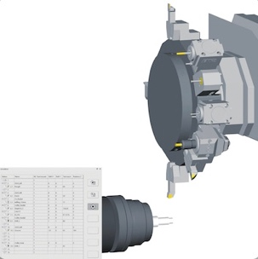  Source : OPEN MIND  hyperMILL TURNING Solutions : support de tourelle pour machines de tournage avec une tourelle, une broche principale et une commande Siemens | 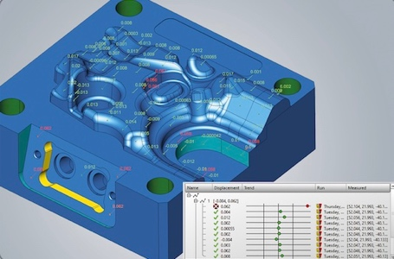  Source : OPEN MIND  Relecture des points de mesure pour améliorer la qualité et le contrôle du processus. Le modèle 3D de la pièce permet de voir quels points de mesure sont en dehors de la tolérance.

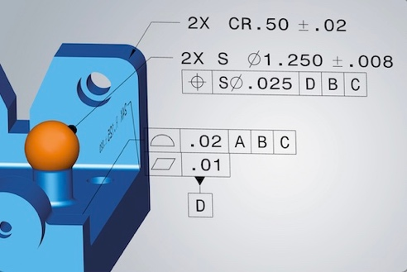
Source : OPEN MIND

La CAO pour la FAO : hyperMILL prend en charge l’importation de données PMI et MBD dans différents formats

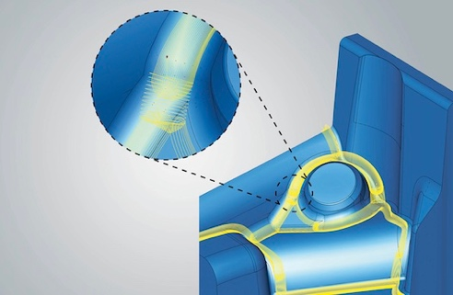  Source : OPEN MIND  Lors de l’usinage 3 axes (photo) et de l’usinage 5 axes, de nouveaux algorithmes de détection de la matière résiduelle assurent une définition automatique et complète de toutes les zones de matière résiduelle. | 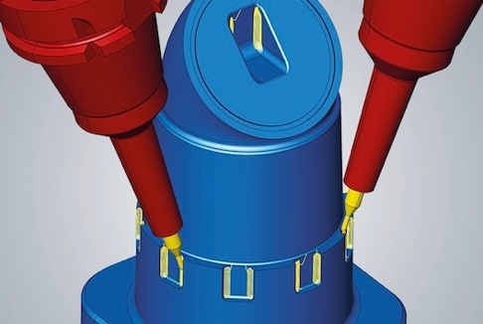  Source : OPEN MIND  Lors de l’usinage 3 axes et 5 axes (photo), de nouveaux algorithmes de détection de la matière résiduelle assurent une définition automatique et complète de toutes les zones de matière résiduelle.

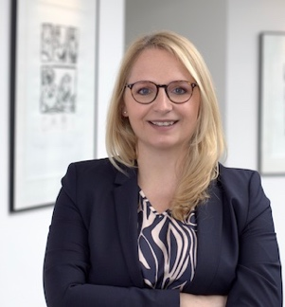
Source: OPEN MIND

Jasmin Huber, Directrice Marketing & Communication d’OPEN MIND Technologies AG

VIDEO YOUTUBE
https://youtu.be/I-g4AmhdY7U
Source : OPEN MIND

hyperMILL TURNING Solutions : transformer les idées en succès

À propos d’OPEN MIND Technologies AG
OPEN MIND Technologies AG compte parmi les plus grands éditeurs au monde de solutions CAO/FAO performantes dédiées à la programmation indépendante de la machine et du contrôleur.
OPEN MIND développe des solutions CAO/FAO parfaitement adaptées, comportant une part élevée d’innovations uniques pour des performances nettement optimisées dans le domaine de la programmation et de la fabrication par enlèvement de matière. hyperMILL est une solution CAO/FAO modulaire complète qui met à disposition les technologies FAO les plus modernes sur sa propre plateforme CAO : des stratégies 2,5 axes, 3 axes et 5 axes et de tournage aux solutions pour la fabrication additive ainsi que les usinages UGV et HPC. Qu’il s’agisse d’automatisation, de simulation ou de machine virtuelle, les technologies d’avenir élargissent la gamme de produits et permettent des chaînes de processus numériques continues. Les applications spéciales, l’interaction parfaite avec toutes les solutions CAO courantes ainsi qu’une offre de services orientée vers le client complètent la gamme de prestations.
hyperMILL fait partie du top 4 mondial des solutions CAO/FAO selon le « rapport d’analyse du marché de la commande numérique (CN) 2023 » de CIMData. Les technologies CAO/FAO innovantes répondent aux exigences les plus rigoureuses en matière de fabrication de moules et outillages et de construction mécanique, dans l’industrie automobile, aérospatiale et des semi-conducteurs, ainsi que pour la technologie médicale.
En possédant une part majoritaire dans la société éditrice du système de suivi de production (MES) Hummingbird, OPEN MIND a pu élargir sa gamme en tant que développeur CAO/FAO et renforcer encore nettement son offre de processus de fabrication numérisés en réseau.
OPEN MIND, qui est une entreprise du groupe Mensch und Maschine, opère sur tous les continents avec ses propres filiales et des partenaires commerciaux qualifiés.

OPEN MIND Technologies SARL
3, avenue Edouard Herriot – Parc Elitech – Bât B – 69400 LIMAS
Info.france@openmind-tech.com - www.openmind-tech.com

Siège social :
OPEN MIND Technologies AG, Argelsrieder Feld 5, 82234 Wessling, Allemagne

Contact presse:
Comcordance
Véronique Albet
17 rue Jean Dagnaux - 71000 Macon
Tél +33 3 85 21 33 96 - Mob +33 6 48 71 35 46
veronique.albet@comcordance.fr

